EL COS HUMÀ

L’APARELL DIGESTIU (nivell 2)

ACTIVITATS

- Classifica les següents paraules segons el seu origen:

LLEGUMS – PEIX – OUS – PA – CARN – VERDURA – LLET - FRUITA

ORIGEN ANIMAL | ORIGEN VEGETAL
__________________________ | __________________________
__________________________ | __________________________
__________________________ | __________________________
__________________________ | __________________________

- Relaciona:

Pa, arròs i cigrons | ● | ● | ens donen sucre, aigua, sals minerals i vitamines.
Verdura, hortalisses i fruita | ● | ● | tenen tots els nutrients.
Llet, iogurt i formatge | ● | ● | no convé menjar-ne gaire.
Oli i mantega | ● | ● | ens donen energia.

- Quina és la funció de l'aparell digestiu?

______________________________________________________________________________________________________________

- Contesta SÍ o NO:

L'aparell digestiu realitza la digestió.
El tub digestiu comença a la boca.
L'esòfag és un tub llarg per on passen els aliments.
A la boca dels nostres pares hi ha 40 dents.
La llengua és un os que mou els aliments.

- Llegeix aquestes frases i escriu si són VERITAT o MENTIDA:

A la boca hi ha la llengua i les glàndules salivals.
Al tub digestiu hi ha els pulmons i el fetge.
Les glàndules salivals produeixen pedres i fusta.
La saliva ajuda a barrejar i mastegar els aliments.
L'intestí prim és un tub prim i molt curt.
L'intestí gros és un tub ample i curt.
L'anus és a la part final de l'aparell digestiu.

- Col·loca cadascun d'aquests noms on correspongui:

PÀNCREES – ESÒFAG – INTESTÍ GROS – INTESTÍ PRIM – ESTÓMAC – ANUS – FETGE - BOCA

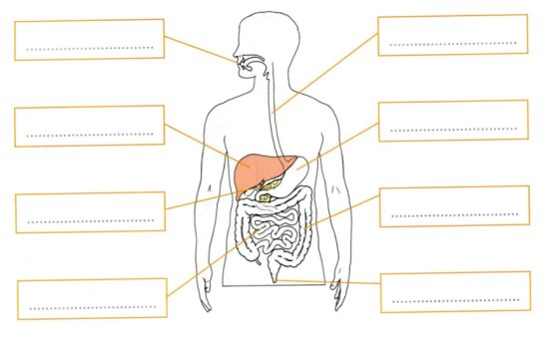

- Torna a escriure una altra vegada els noms de l'aparell digestiu. Ara, si pots, intenta fer-ho de memòria:

______________________________________________________________________________________________________________

- Quants tipus de sabors podem diferenciar?

A la llengua podem diferenciar quatre tipus de sabors:

____________________ | ____________________
____________________ | ____________________

- Completa les frases següents amb aquestes paraules:

ALIMENTS – DENTS – LLENGUA – ALIMENTS – NUTRIENTS - VEGETAL

Nosaltres masteguem amb les ________________.
Els _____________ poden ser d'origen animal i _______________ .
Els ________________ són allò que l'estómac treu dels aliments per donar energia al cos.
Amb la _____________ reconeixem els sabors dels _____________ .

- Anomena les parts del tub digestiu:

______________________________________________________________________________________________________________

- Busca les següents paraules en aquesta sopa de lletres:

APARELL DIGESTIU – ANUS – LLENGUA – CÀRIES – ESÒFAG – ESTÓMAC – BOCA – TRÀQUEA – DENTS - INTESTÍ

E | S | O | F | A | G | I | A | L
S | I | S | E | N | A | D | P | E
T | I | E | T | A | F | T | A | I
O | D | I | C | E | G | E | R | A
M | A | R | F | A | I | G | E | L
A | D | A | U | G | N | E | L | L
C | A | C | A | R | T | B | L | E
E | V | B | U | K | E | N | D | O
T | I | N | Y | B | S | S | I | P
S | C | S | E | O | T | H | G | Z
F | E | T | O | C | I | N | E | T
S | Q | N | P | A | N | U | S | A
M | A | E | U | Q | A | R | T | I
B | Y | D | J | U | L | E | I | B
H | J | P | O | E | R | A | U | C

